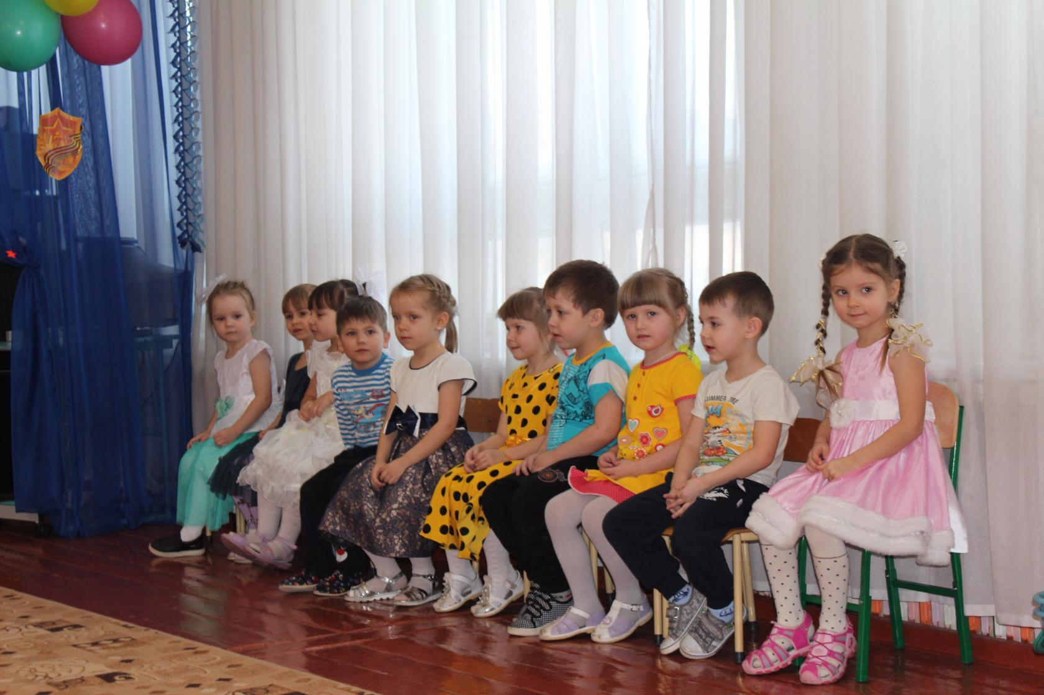

С.Завьялово.
Химочко О.И.

Цель: формировать сознательное отношение к собственному здоровью. Вызвать у детей и родителей повышение эмоциональности от совместных игр и упражнений. Прививать привычки здорового образа жизни; показать, какие опасности таит пренебрежение ими. Развивать ловкость, быстроту, координацию движений.
Ход:
Дети сидят на скамейках. Входит мальчик Ах!
Ах: Здравствуйте, ребята, милые дошколята! Здравствуйте, родители, вы такого еще не видели!
Поздоровались со всеми?
Начинаем мы веселье.
1 реб: Дружим с солнечным лучом,
С прыгалками и с мячом,
Кеглями и обручами,
В чем вы убедитесь сами.
2 реб: Нынче праздник, важный день,
Встретить нам его не лень?
Ах: А какой сегодня праздник?
Дети: День здоровья!
3 реб: День здоровья любят дети
Городов и деревень.
Пусть же будет на планете
Днём здоровья каждый день. Физкульт…
Дети: Ура! Ура! Ура!
Звучит грустная музыка, выходит мальчик Ох! (в шапке, валенках, шарфе)
Ах: Здравствуй, Ох!
Ох: Апчхи!
Ах: Что с тобой!
Ох: Апчхи, апчхи!
У меня печальный вид,
Голова моя болит.
Я чихаю, я охрип,
Ох, наверно, это грипп.
Ах: А вот эти ребята и их родители не болеют.
Ох: А об этом они расскажут сами.
Стихи:
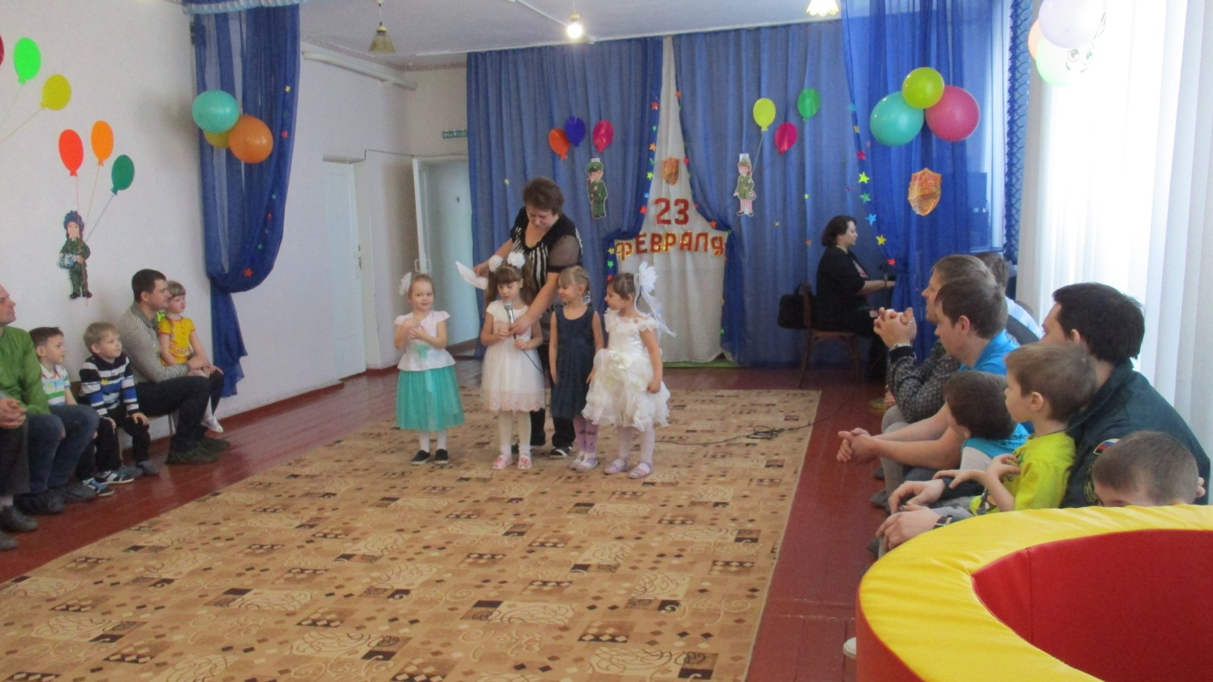

- Потому что мы, ребята,
Уважаем чистоту.
Ведь стоит она, ребята,
У здоровья на посту.
- Кто с зарядкой дружит смело,
Кто с утра прогонит лень,
Будет сильным и умелым,
И веселым целый день!
- Научись любить зарядку
И отучишься чихать!
Надо с детства закаляться,
Чтоб здоровым быть весь год.
- Каждый день по утрам делаем зарядку,
Очень весело нам делать по порядку.
Весело шагать, руки поднимать,
Прыгать, бегать и скакать.
- Ты не смотри уныло.
Гони печаль и страх,
Здоровье – наша сила,
Болезнь – наш первый враг.
- Здоровье – это счастье,
Здоровье – красота.
Спасут нас от несчастья
Любовь и доброта.
Все вместе: Будь здоров, будь здоров,
Позабудь про докторов.
Ах: Чтоб тебе здоровым быть,
Надо закаляться, спортом заниматься.
С нами, Ох, вставай и разминку начинай.

***Разминка «Солнышко лучистое…»
Ах: Ну, как, Ох, полегчало?
Ох: Апчхи, апчхи! Я всё ещё болен.
Ах: Хочешь, мы тебя вылечим?
Ох: Да хочу. Мне кило печенья,
Баночку варенья, плитку шоколада,
Больше мне не надо!
Ах: Нет, так дело не пойдет
От сладкого болит живот.
Ты к ребятам подойди
Свою силу покажи.
***«Перетягивание каната».
Ах: Солнце ярко светит,
Сильно тает снег,
Стало на улице много луж.
Чтобы ног не промочить,
Мы в галошах побежим.
*** Эстафета.
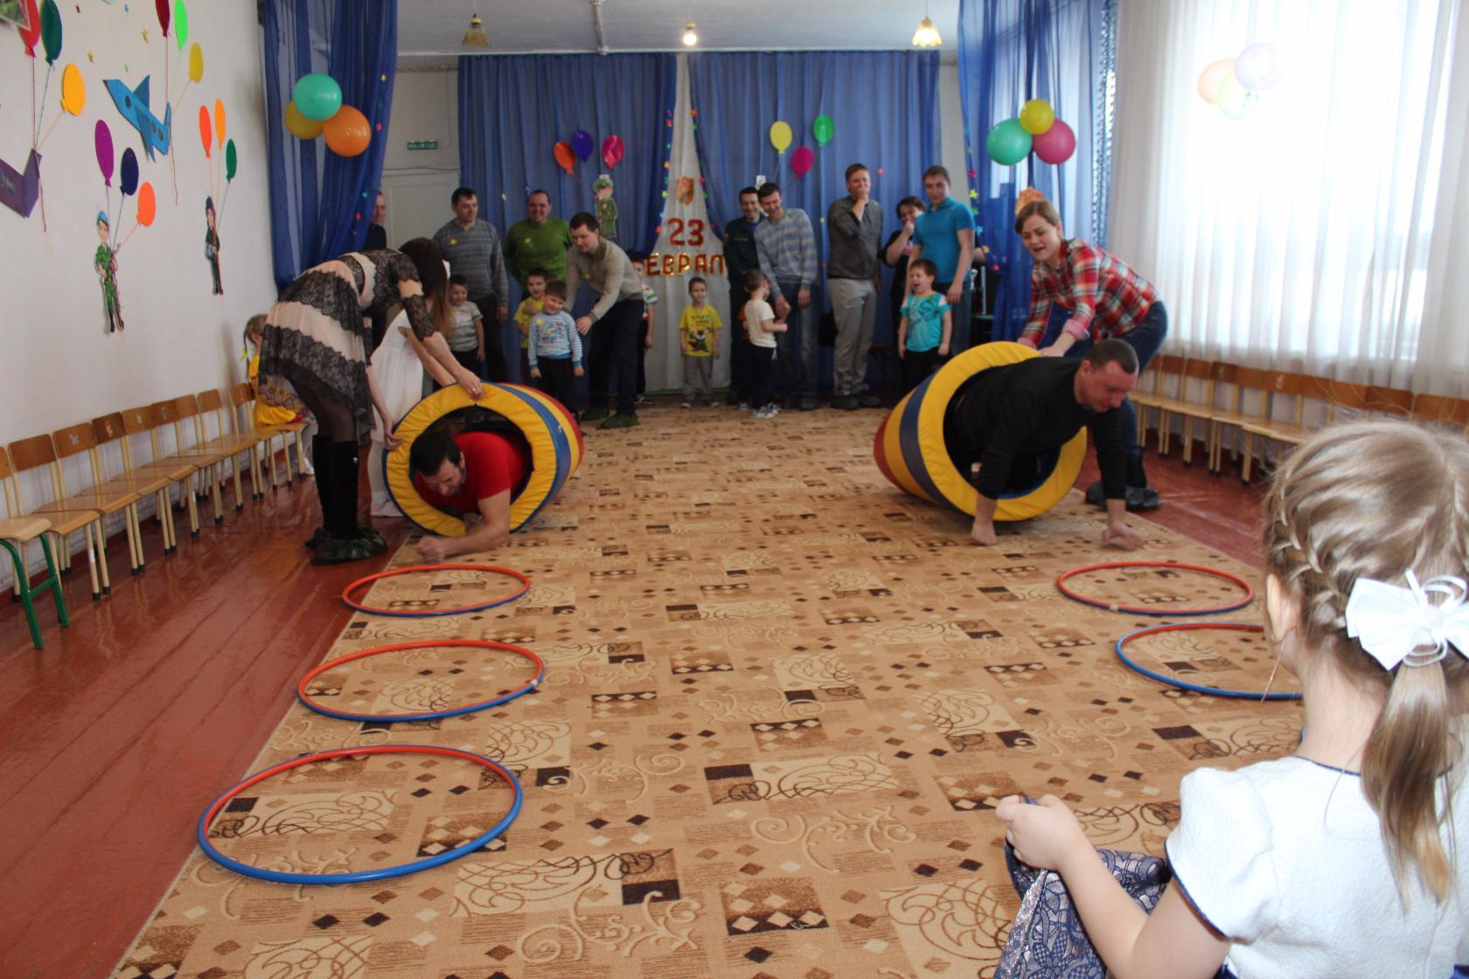
Ох: Что- то холодно мне стало, принесите одеяло.
(дают одеяло, усаживают на стул)
Скучно, скучно так сидеть
И на вас, друзья, смотреть.
Не пора ли пробежаться
И местами поменяться?

*** «Переправа»
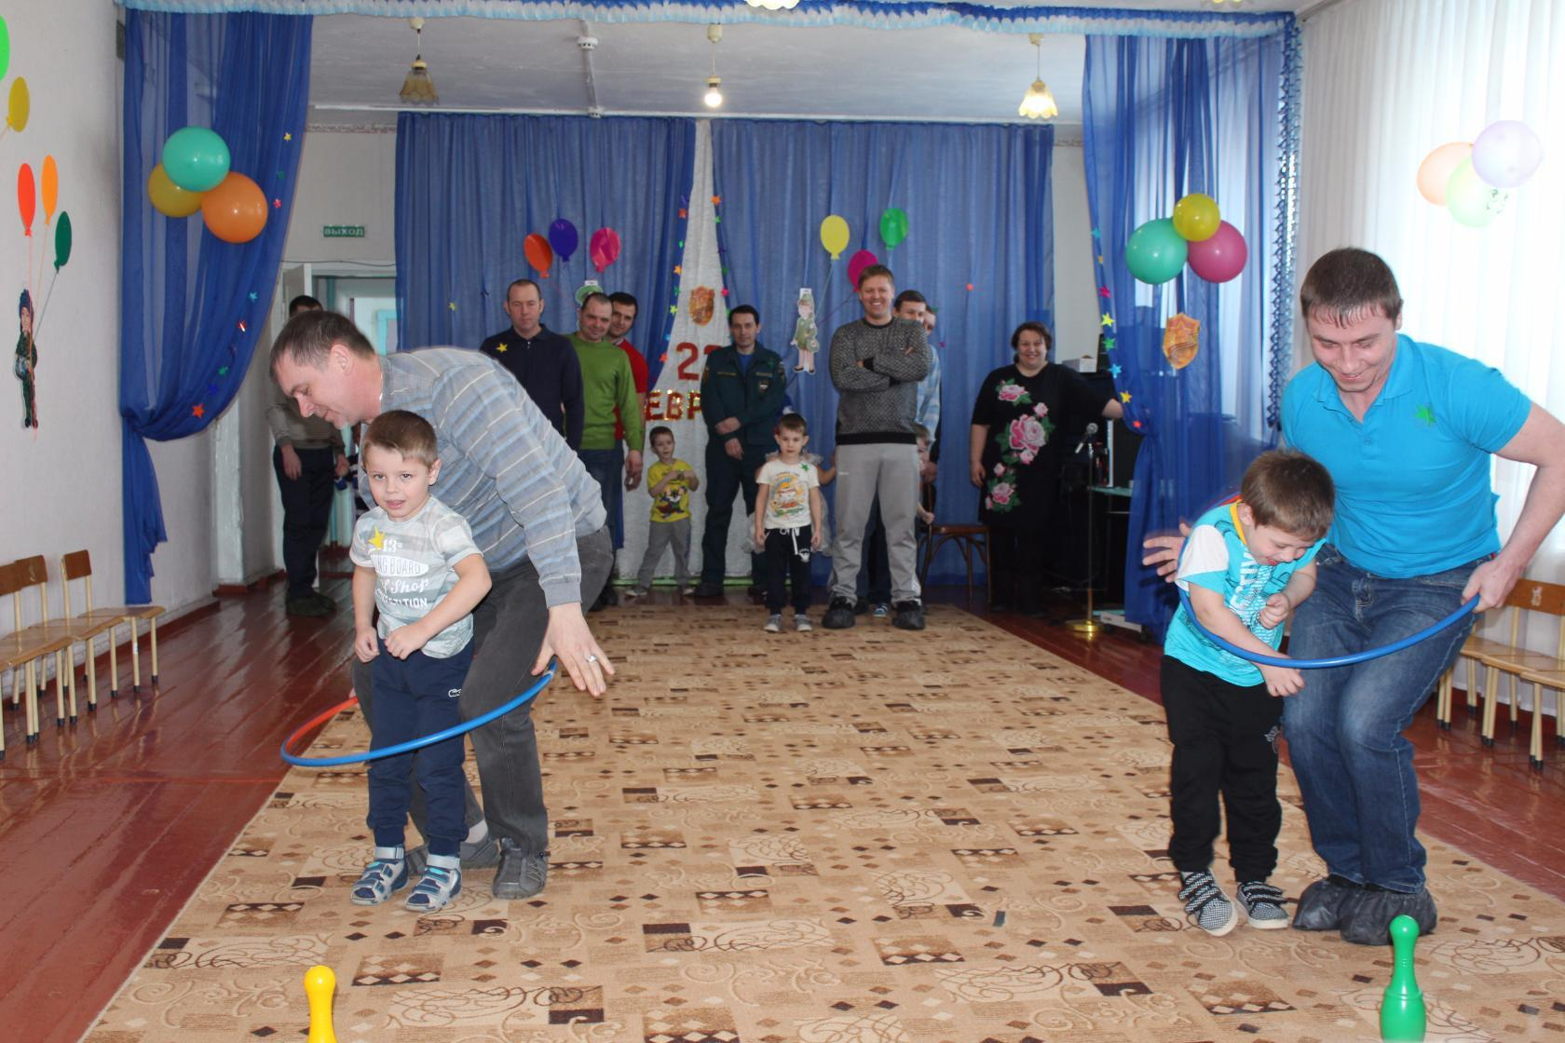
Ах: А теперь будьте внимательны. Сыграем в игру «Нос - ухо- нос». Если скажу « ухо» показать должны ухо, а если «нос» - показать нос.
***Игра на внимание «Нос - ухо - нос».
Ох: А я,с вами сделаю самомассаж , чтобы никогда не болеть.
Ах: Витамины всем полезны,
Витамины всем нужны,
А скажите-ка мне дети, где находятся они?
*** Загадки об овощах и фруктах.
Ах: Овощи и фрукты нужно хорошо мыть и все микробы смывать, иначе вредные микробы – вмиг разлетятся и вас заразят.
Ох: Что это?
Ах: Это микробы. Микробы бывают полезные и вредные, мы их не видим, но они есть у каждого человека. Если полезных микробов мало, то человек может заболеть. А как бороться с вредными микробами?
Ах: Красный мячик – полезный микроб, а остальные – вредные микробы.
***Игра « Кто быстрей»
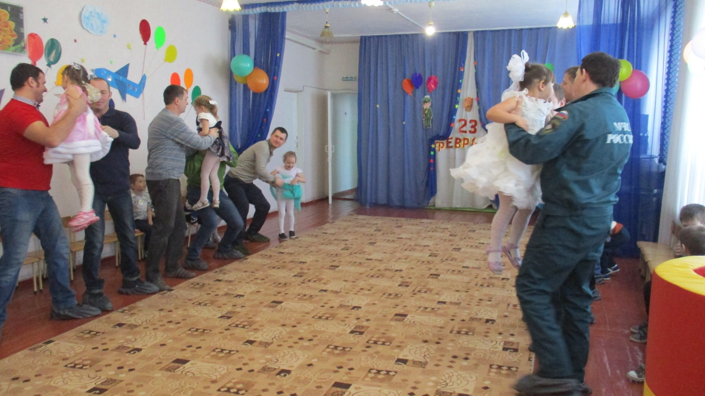

Ах: А теперь проверим, какие вы внимательные. Если скажу «овощ»- присесть, скажу «фрукт»- хлопать в ладоши, а скажу « здоровье» –кричим «ура!»
Ох: А теперь немного отдохните и на ребяток посмотрите.
***Танец « Белые барашки»
Ах: А теперь все по порядку поиграем в игру « Чья команда быстрее построится»
***Игра « Чья команда быстрее построится»
Ах: Ребята, а ваши родители тоже знают много о здоровье и спорте.( ро-дители рассказывают)
Ох: Ура, ура, прошел бронхит,
Кашель мой и тонзиллит.
Теперь я снова стал здоров.
Спасибо вам ребятки,
Спасибо, уважаемые взрослые.
У меня теперь такое хорошее настроение. А у вас?
Ах: Чтобы оно стало еще лучше, скажем: «Мы самые лучшие, самые красивые». А сейчас мы ласково назовем каждую частичку своего тела.
*
Ах: А на прощание мы поднимем друг другу настроение веселым танцем.
***Танец : «Мы маленькие звезды»
Ох: Спасибо, ребята, за все. У меня для вас есть приятный и вкусный сюрприз.
Ах: Ох, ты понял, что нужно для того, чтобы человек был здоров?
Ох: Хорошо питаться. Не лениться каждый день пораньше вставать, умываться, заниматься физкультурой и спортом.
Я обещаю беречь своё здоровье.
Буду приходить к вам за советом.
Ах: А ну-ка дети дружно отвечайте.
Ах: Спорт, ребята
Дети: Очень нужен.
Ах: Мы со спортом
Дети: Крепко дружим.
Ах: Спорт-
Дети: Помощник.
Ах: Спорт-
Дети: Здоровье.
Ах: Спорт - игра.
Дети: Физкульт –ура!

